**塘尾街道反走私综合治理工作**

简 报

第2期

塘尾街道打私办公室编 2020年7月13日

塘尾街道开展打击走私工作

培训班（第二期）

为持续保持反走私高压态势，坚持专项打击与宣传教育并进。7月13日下午，街道综治办开展打击走私工作业务培训班。分管领导和业务骨干、码头业主、社区(村)负责人、公安等相关部门负责人共15余人参加此次培训。

会上，塘尾街道党工委副书记冼华河就今年以来开展打击走私工作情况作了汇总发言，并结合塘尾实际分析了当前打击走私工作中面临的新形势。他指出，当前塘尾反走私形势依然严峻复杂，首要原因是人民消费水平不断提高，对国外优质产品的需求日益旺盛，不法人士受高额利润的驱动，走私案件屡禁不止。派出所所长龚夫秋现场解读了反走私的相关法律法规，并希望在场渔民能够配合公安机关，积极举报走私案件。

冼华河同志最后总结了会议内容并强调应根据打击走私工作的职能改革新的要求作相应的调整，以补足工作短板，压实责任，持续做实和完善各项反走私机制建设，筑牢反走私综合治理防线，以适应新时期反走私工作的打、防、管、控等基础工作需要。更好地保证各项工作有秩推进。

塘尾街道办事处

2020年7月13日

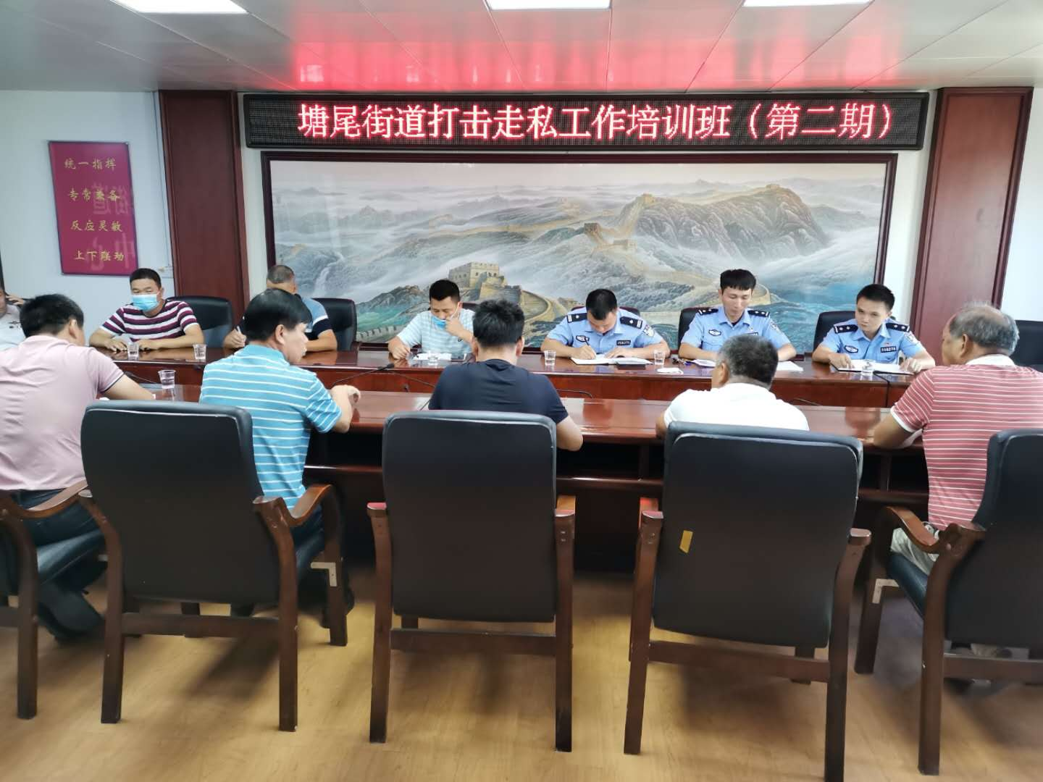塘尾街道开展打击走私工作培训班现场图片

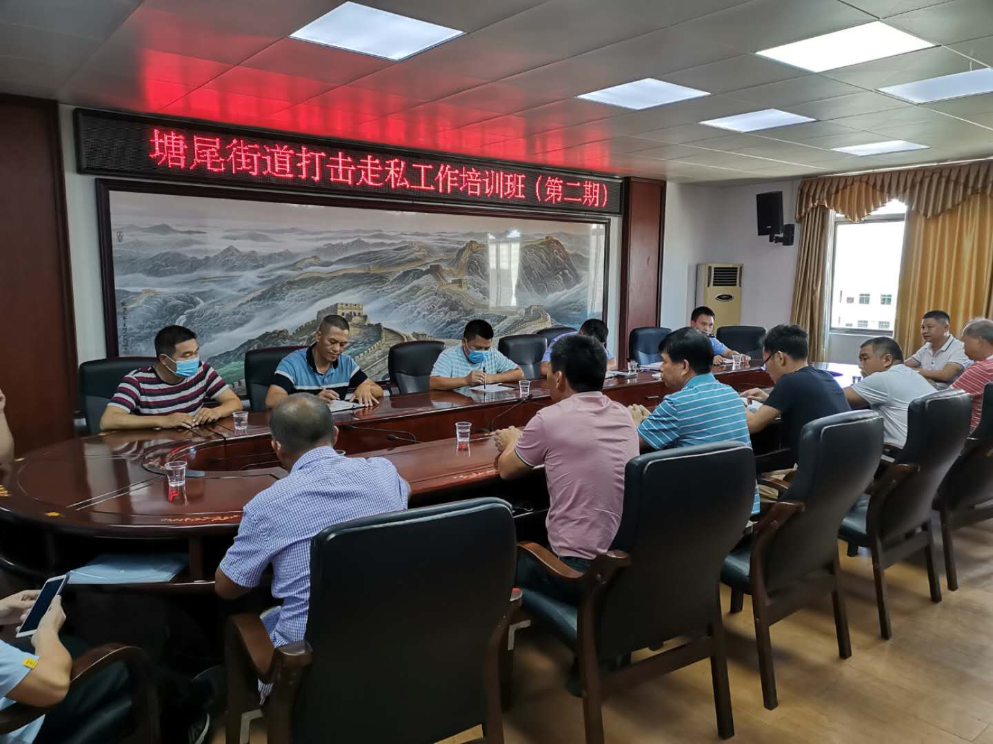

塘尾街道开展打击走私工作培训班现场图片

送：市打私办

发：班子成员 各社区支部 机关单位